Dialog System

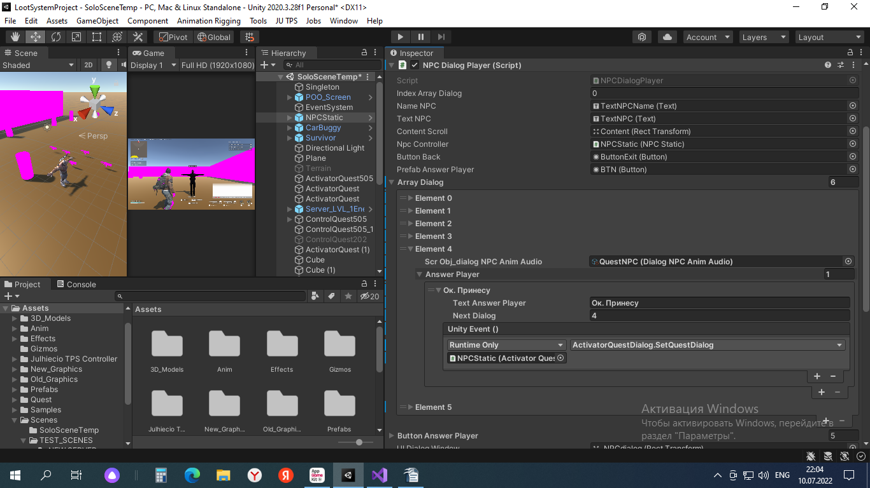

Компонент NPC Dialog Player Находится на NPC.

Вызывается по нажатию кнопки действие (например F).

В элементах массива ArrayDialog создается сам диалог.

В поле элемента массива Scr Obj_Dialog NPC Anim Audio помещаем ScriptableObject ( например QuestNPC) с данными об квесте.
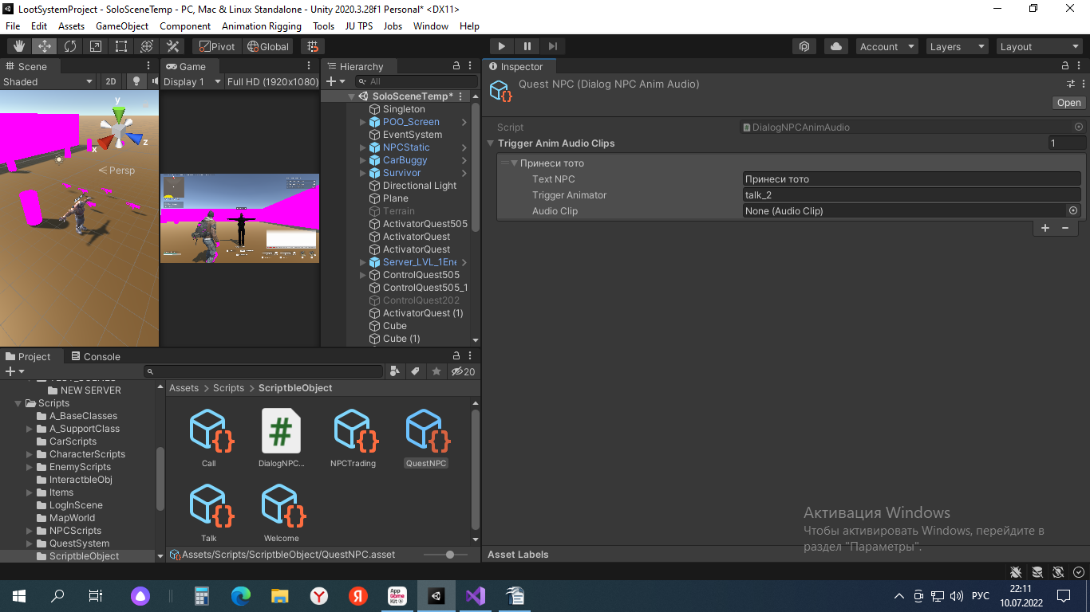
В массиве AnswerPlayer создаем варианты ответов:
В поле TextAnswerPlayer – Текст ответа.
В поле Next Dialog — номер элемента массива переход на след диалог(если номер равен текущему диалог закрывается).
В поле UnityEvent() указываем событие при выборе этого ответа. (например получение Quest). Путем вызова метода ActivatorQuestDialog.SetQuestDialog из диалога игрок получит это задание которое указанно а активаторе.
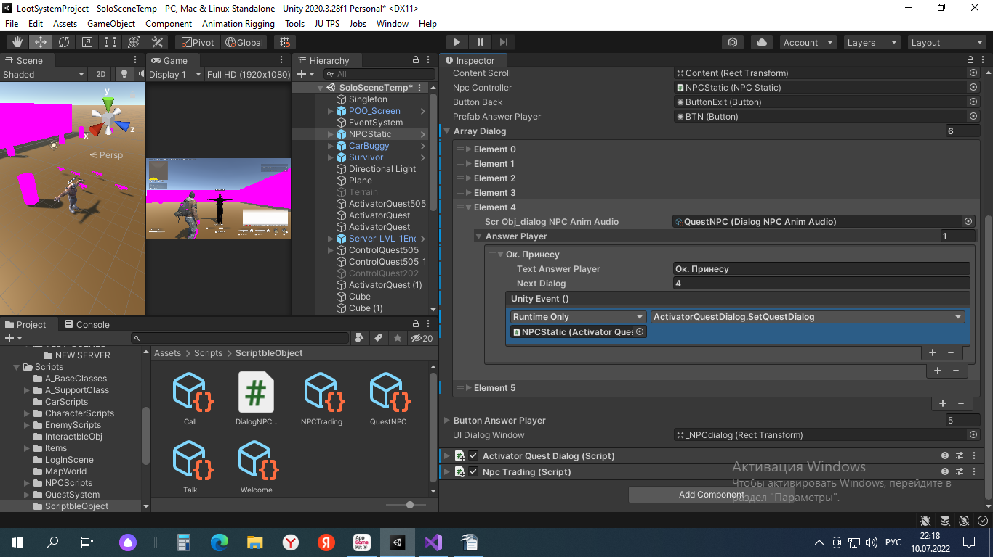
На NPC в данном для активации данного квеста должен находиться активатор квеста.
ActivatorQuestDialog.

ActivatorQuestDialog имеет следующие поля для заполнения.
Поле ID Quest – id Quest.
Поле Массив Next Dialog Step – след номер диалог в зависимости от шага:
QuestStep – Шаг данного задания.
NextDilog – номер след диалог.
Next Dialog Done Quest – номер диалога если задание выполнено.

Таким образом можно сделать дерево диалога с множеством ответвлений.

